Plan de communication
PROJET DE MODERNISATION DU MILIEU DE TRAVAIL
[INSCRIRE LE TITRE DU PROJET ICI]

VERSION 1.0
DATE :
PRÉPARÉ POUR :
MINISTÈRE :

Table des matières
1. Contexte 3
1.1 MILIEU DE TRAVAIL GC 3
1.2 [INSCRIRE LE NOM DU PROJET] 3
2. Objectifs 3
2.1 OBJECTIFS DE COMMUNICATION 3
2.2 MÉTHODE PROSCI ET MODÈLE ADKAR (à inclure le cas échéant) 4
3. Publics cibles 5
4. Messages clés 5
5. Produits, moyens et activités 5
6. Rétroaction, suivi et évaluation 6
7. Calendrier et principales étapes 6
8. Personnes-ressources 7
9. Plan de communication 7
Annexes 7
ANNEXE A : EXEMPLES DE MESSAGES CLÉS 7
ANNEXE B : PERSONNALISATION DES MESSAGES CLÉS POUR LES PUBLICS CIBLES 8
ANNEXE C : MODÈLE DE COMMUNICATION 9
ANNEXE D : EXEMPLES D’ACTIVITÉS DE COMMUNICATION 9
ANNEXE E : COLLECTE ET SUIVI DE LA RÉTROACTION 10
ANNEXE F : OPTIONS DE STRATÉGIE DE RÉTROACTION 11
ANNEXE G : CONSTRUIRE LE MODÈLE ADKAR DANS UN PLAN DE COMMUNICATION 12

Contexte

1.1 MILIEU DE TRAVAIL GC
Les principes du Milieu de travail GC ont été élaborés dans le but de se conformer à l’objectif de créer un milieu de travail favorisant un rendement élevé pour le gouvernement du Canada qui procure une main-d’œuvre équilibrée. Cette main-d’œuvre de la nouvelle ère est fondée sur les principes de souplesse, d’efficacité, de santé (des employés), de collaboration et de capacité numérique, lesquels façonnent les principes du Milieu de travail GC.
Dans le cadre du Milieu de travail GC, les employés peuvent choisir leur lieu et leur mode de travail, ce qui améliore l’efficacité, la santé et la souplesse de la main-d’œuvre et, du même coup, en accroît la productivité. En reconnaissance du fait que le travail basé axé les activités est la voie de l’avenir et qu’il n’existe aucune solution de conception de bureaux universelle, on accorde une grande importance à la mobilité.
Les principes du Milieu de travail GC ont été élaborés en fonction des besoins de la main-d’œuvre d’aujourd’hui, ainsi que de la main-d’œuvre de demain. L’une des grandes questions que se pose le gouvernement du Canada est la suivante : comment attirer et maintenir en poste les plus grands talents? Le Milieu de travail GC fait un pas vers l’avant en répondant à cette question.

1.2 [INSCRIRE LE NOM DU PROJET]
Insérer des renseignements sur votre projet de modernisation :
- Portée du projet
- Vision
- Principaux éléments du projet
- Principaux éléments de votre stratégie de gestion du changement
- Type de changement et taille
- Calendrier

Objectifs

2.1 OBJECTIFS DE COMMUNICATION
La communication est une composante essentielle et cruciale de la gestion du changement. Au-delà des activités de communication qui soutiennent l’initiative intégrée et la vision (décrite ici), chaque projet de changement dans le cadre du projet de modernisation du milieu de travail peut nécessiter son propre plan de communication pour soutenir le changement au niveau du projet.
Objectifs généraux
- Assurer une communication opportune et soutenue pour appuyer les activités de gestion du changement et d’intégration du projet [nom du projet].
- Faire mieux comprendre aux employés [nom du projet], les nombreux changements prévus dans le milieu de travail, la nécessité du changement et ce qu’il signifie pour eux.
- Promouvoir une compréhension commune du processus de changement au moyen d’activités intersectorielles et interfonctionnelles et de l’échange d’information à grande échelle.
- Maintenir un dialogue avec les employés pour les aider à assimiler et à adopter les changements associés à [nom du projet].
- Soutenir le changement de culture et appuyer les changements par le renforcement.

MÉTHODE PROSCI ET MODÈLE ADKAR (à inclure le cas échéant)
Prosci est un organisme de recherche indépendant qui a élaboré une méthode exhaustive de gestion du changement fondée sur les pratiques exemplaires définies par ses recherches. En tant que leaders dans ce domaine, leur méthode est utilisée par de nombreuses organisations.
Selon les recherches de Prosci, le fondement du changement organisationnel est la réussite du changement au niveau individuel en construisant les éléments du modèle de changement ADKAR (figure 1) chez chaque personne. ADKAR signifie :
- Awareness (prise de conscience) : le « pourquoi » du changement;
- Desire (volonté) : le milieu qui engendre la motivation et la volonté de changement;
- Knowledge (connaissances) : l’information et l’apprentissage nécessaires pour appliquer les changements;
- Ability (capacité) : la capacité de supprimer les obstacles qui pourraient empêcher le changement;
- Reinforcement (renforcement) : le renforcement qui permet de maintenir le changement après la phase de mise en œuvre.

Figure 1. Modèle ADKAR® de Prosci®
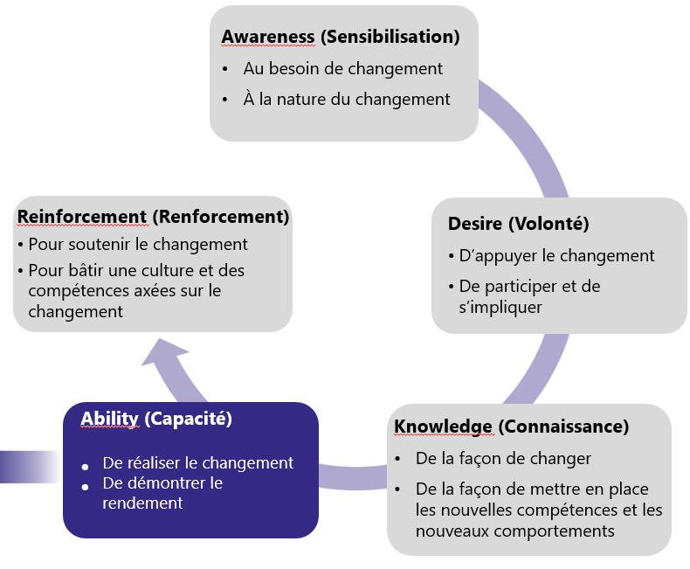
Le modèle ADKAR doit être intégré dans divers outils qui seront utilisés par l’équipe, avec les gestionnaires et les employés, pour gérer le changement. Le modèle ADKAR permet à [nom de votre organisation] de façonner la gestion du changement et les activités de communication pour soutenir les employés tout en facilitant les objectifs de mise en œuvre de [nom de votre projet].
Une communication réussie avec le personnel sera fondée sur le modèle ADKAR pour construire les cinq éléments du modèle ADKAR nécessaires à un changement réussi. Lorsqu’un modèle ADKAR est présent dans les activités de gestion du changement, le changement souhaité se produit.

Publics cibles

Utiliser les résultats de votre évaluation de l’incidence sur les parties prenantes pour déterminer vos publics cibles. Les exemples de publics cibles comprennent les employés, les cadres, les superviseurs, les cadres supérieurs, etc.
[inclure votre texte ici]

Messages clés

[Insérer les messages clés ici]
Orientation pour l’élaboration de messages clés
- Élaborer des messages concernant la situation actuelle sur le lieu de travail et les raisons du changement.
- Élaborer des messages sur le changement (vision, portée, calendrier, harmonisation avec le mandat et les activités de l’organisation, intervenants touchés, éléments fondamentaux de ce qui change, comment et quand cela va changer).
- Élaborer des messages sur la manière dont le nouveau lieu de travail aura une incidence sur les employés (changements quotidiens, Qu’est-ce que la solution apporte? Comportements, rétroaction, attentes).
- Élaborer des mises à jour et des messages de rapport d’étape.
- Adapter chaque message clé à chaque public cible et au calendrier de mise en œuvre du projet.
Consulter l’annexe A pour obtenir des exemples de messages clés.
Consulter l’annexe B pour obtenir les lignes directrices permettant d’adapter les messages clés aux publics cibles.
Consulter l’annexe C pour obtenir un guide permettant d’élaborer des messages clés fondés sur les trois niveaux de changement (vision, objectifs du projet et tactique).

Produits, moyens et activités

- Les produits, moyens et les activités de communication doivent comprendre des renseignements et des messages pour chaque public en fonction du calendrier de mise en œuvre du projet dans le milieu de travail.
- Objectif particulier de la communication, y compris s’il s’agit de communiquer la vision ou de soutenir la réalisation du projet au niveau de l’objectif du projet ou au niveau tactique. Vous pouvez remplir une évaluation ADKAR pour chaque public cible afin de vous guider dans l’élaboration des produits et des activités de communication.
- Évaluation du niveau de risque du produit/de l’activité et de son incidence sur l’expéditeur, le message et le moyen.
- L’expéditeur, y compris les différents rôles qu’il peut jouer dans la gestion du changement.
- Le public cible, y compris sa préparation au changement et l’incidence relative des changements sur lui.
- Être attentif et inclusif dans la conception des produits et des activités de communication.
- Calendrier ou séquence du produit/de l’activité en relation avec la mise en œuvre du projet et d’autres activités de gestion du changement connexes.
Consulter l’annexe D pour obtenir des exemples d’activités de communication.
[inclure votre texte ici]

Rétroaction, suivi et évaluation

La rétroaction fera l’objet d’un suivi afin d’évaluer l’efficacité des approches de gestion de changement du projet [nom de votre projet] et de surveiller la mise en œuvre du projet intégré. Les processus de rétroaction fourniront les renseignements nécessaires pour mesurer l’adoption du changement, l’intégration, l’efficacité de la formation et la saturation du changement ainsi que pour fournir un moyen d’évaluer, d’adapter et d’améliorer en permanence la mise en œuvre du projet. Les résultats des canaux de rétroaction peuvent également être utilisés pour éclairer et guider la prise de décisions en cours. Dans cette section, il est important de contrôler et d’évaluer en permanence si les activités de communication ont été utiles pour sensibiliser et susciter le désir de changement dans le milieu de travail à tous les niveaux de l’organisation.
- Évaluer si les activités de communication ont été utiles.
- Les données de cette catégorie sont liées aux activités réelles menées par l’équipe de gestion du changement et incluses dans la stratégie de gestion du changement.
Consulter l’annexe E pour obtenir des exemples d’outils et de mesures pour la collecte de commentaires.
Consulter l’annexe F pour connaître les options de stratégie de rétroaction.

Calendrier et principales étapes

[inclure le calendrier de votre projet ici]
Rappels
- Échéances et jalons du projet
- Liste des changements par secteur
- La présentation de la chronologie générale du milieu de travail et de l’incidence des changements d’employés est un excellent aperçu du point de vue de l’utilisateur/du destinataire.

Personnes-ressources

[inclure ici les personnes-ressources du changement dans le milieu de travail]

Plan de communication

Moment | Objectifs stratégiques | Activités | ADKAR | Public | Expéditeur | Mécanisme de prestation | Mécanisme de rétroaction | État
 |  |  |  |  | Par exemple, le parrain du projet, l’équipe de projet, les gestionnaires, les cadres (EX) et l’expert en la matière responsable

Annexes

ANNEXE A : EXEMPLES DE MESSAGES CLÉS
Il est important d’expliquer les raisons qui sous-tendent le projet, les avantages pour les employés et l’organisation, les répercussions sur eux, ce que l’on attend d’eux pendant le projet et pourquoi cette modernisation du milieu de travail a lieu maintenant.
Objectifs des changements dans le milieu de travail
- Les changements dans le milieu de travail aideront les employés dans leur travail en leur offrant une solution de bureau exhaustive.
- Les changements dans le milieu de travail permettront aux employés de communiquer et de collaborer d’une nouvelle manière.
- Les outils technologiques tels que les systèmes de vidéoconférence soutiendront des politiques de ressources humaines flexibles qui offrent aux employés la possibilité de travailler à partir de différents endroits.
- (…)
Avantages des changements dans le milieu de travail
- Les changements dans le milieu de travail fourniront une stratégie de conception collaborative et multidisciplinaire qui tient compte de l’interaction entre les personnes, les lieux, la technologie et les processus opérationnels.
- Ces changements favoriseront la création de milieux de travail plus efficaces qui tiennent compte des différents styles de travail et des stratégies de travail non traditionnelles.
- Les changements dans le milieu de travail permettront aux employés de travailler au moment et à l’endroit où ils peuvent être le plus efficaces, et ce, de la meilleure façon.
- (…)
Incidence des changements dans le milieu de travail sur les employés
- Les employés pourront choisir leur milieu de travail en fonction de leur humeur, de leurs besoins et de leurs exigences professionnelles, ce qui leur offrira une plus grande flexibilité.
- Les changements dans le milieu de travail faciliteront la mobilité et une plus grande flexibilité.
- (…)
Pour en savoir plus, consulter la Trousse des outils de communication du Milieu de travail GC.

ANNEXE B : PERSONNALISATION DES MESSAGES CLÉS POUR LES PUBLICS CIBLES
Prosci définit des lignes directrices pour personnaliser les messages clés en fonction des différents publics :
Personnalisation des messages pour les cadres
- Réduire le contenu à un seul résumé.
- Exposer clairement les objectifs et le champ d’application (ils se préoccuperont de savoir quelles parties de leur organisation peuvent être touchées).
- Se concentrer sur les aspects financiers et l’harmonisation avec la stratégie opérationnelle.
- Déterminer les points de décision clés auxquels ils participeraient ou qu’ils souhaiteraient connaître.
- Présenter les mesures ou les décisions qu’ils doivent prendre.
Personnalisation des messages pour les gestionnaires intermédiaires
- Présenter les messages clés qu’ils devraient communiquer à leurs employés.
- Permettre aux gestionnaires de garder une longueur d’avance sur les employés (éviter les surprises).
- Se concentrer sur la portée du changement, notamment en expliquant ce qui relève du champ d’application et ce qui n’en relève pas (certains gestionnaires excluent les renseignements et les filtrent loin de leur organisation s’ils ne voient pas de lien direct avec leurs processus ou leurs systèmes).
- Indiquer clairement les mesures qu’ils devraient prendre pour soutenir le changement au sein de leur groupe ou de leur service.
Personnalisation des messages pour les employés
- Se concentrer sur l’incidence du changement sur l’employé.
- Être clair quant à ce que vous savez et ne savez pas à l’heure actuelle.
- Faire savoir aux employés quand des renseignements supplémentaires seront diffusés.
- Être clair quant à la manière dont les employés peuvent donner leur avis sur le changement.

ANNEXE C : MODÈLE DE COMMUNICATION
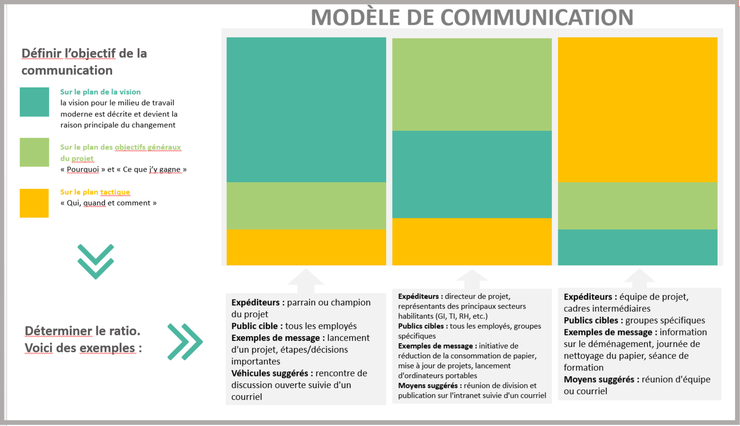

ANNEXE D : EXEMPLES D’ACTIVITÉS DE COMMUNICATION
- Lancer un groupe GCconnex à guichet unique pour tous les renseignements relatifs aux déménagements.
- Doter les employés (y compris les cadres) des outils et des processus dont ils auront besoin pour réussir dans leur nouveau milieu de travail.
- Veiller à ce que les employés connaissent les principales caractéristiques du nouveau milieu de travail (notamment leur bureau, l’emplacement des étages, etc.) et la manière d’accéder ou de s’inscrire aux services dont ils ont besoin (stationnement, douches, local à vélos, casiers, accès au bâtiment, etc.).
- Renforcer les objectifs du Milieu de travail GC et préparer les employés au déménagement.
- S’engager dans les points de discussion restants.
Exemples de voies de communication à utiliser
- En personne
- Bulletin
- Groupe de discussion
- Réunion
- Courriel
- Fiches de renseignements
- Foire aux questions
- Séance de discussion ouverte
- Visites sur place
- Intranet
- Bannière
- Réunions d’information casse-croûte
- Écrans électroniques (télévision et écrans)
- Foires d’information
- Affiches
- Témoignages
- Vidéoconférences

ANNEXE E : COLLECTE ET SUIVI DE LA RÉTROACTION
Des outils pour recueillir les commentaires :
- Outil de suivi
- Sondages
- Enquête ponctuelle pour les événements
- Observation
- Interaction avec les destinataires
- Suivi de la rétroaction au moyen de divers moyens et réseaux (voir annexe F)
- Outil d’évaluation du changement ADKAR
Indicateurs
- Suivi des activités de gestion du changement menées conformément au plan
- Participation à la formation et nombre de participants
- Livraisons de communications
- Efficacité de la communication
- Amélioration du rendement
- Progrès et respect du plan
- État de préparation opérationnelle et état de préparation au changement
- Mesures des indicateurs de rendement clés du projet
- Respect du calendrier
- Rapidité d’exécution
- Nombre de visites de la page Web
- Nombre de visites dans des milieux de travail modernisés

ANNEXE F : OPTIONS DE STRATÉGIE DE RÉTROACTION
Mécanisme | Responsable | Description | Avantages
Enquêtes et sondages auprès des utilisateurs  (Qualtrics, Survey Monkey, etc.) | Chef de projet, gestionnaires | L’opinion des employés compte! Mener des enquêtes et des sondages auprès des utilisateurs pour obtenir le pouls global du changement. Bien que la rétroaction des utilisateurs soit importante, il ne faut pas en faire trop. Être attentif au nombre d’enquêtes et de sondages envoyés tout au long du projet de modernisation. Évidemment, cela variera en fonction de la taille et de la durée du projet.  Gardez à l’esprit que vous devrez vérifier les questions et tester l’outil sélectionné avant de l’envoyer. | - Une façon rapide et facile d’obtenir de la rétroaction  - Atteint un grand nombre d’employés  - Peut être anonyme (facultatif)
Zone de suggestions et de commentaires | Chef de projet et équipe de projet | Une option de discussion ouverte ou de courrier électronique privé dans l’intranet ou sur la page GCconnex. Cette option est bénéfique après la mise en œuvre, car la rétroaction est acheminée directement au responsable du processus aux fins d’amélioration continue.  Gardez à l’esprit que cette option nécessite une personne ou une équipe qui suivra la rétroaction. | - URL en direct disponible 24 heures sur 24, 7 jours sur 7  - Peut être anonyme (facultatif)  - Peut rester ouvert indéfiniment afin de recueillir les commentaires de façon continue
Rencontres individuelles | Gestionnaires et superviseurs | Mener des rencontres individuelles pour comprendre comment le changement est accueilli. Les responsables directs et les superviseurs sont les meilleures ressources à cet égard, car ils doivent déjà avoir une relation de confiance et des relations solides avec leurs employés.  Gardez à l’esprit que cette option exige la sécurité, la confiance et la transparence des gestionnaires/superviseurs et de leurs employés. | - Un cadre confortable qui peut permettre la vulnérabilité.  - Recueil de réactions individuelles et approfondies
Réunions d’équipe | Gestionnaires | Permet aux employés de faire part de leurs commentaires sur le changement dans leur contexte d’équipe actuel.  Gardez à l’esprit qu’un animateur fiable sera nécessaire. | - Fait preuve de transparence  - Soulève des questions de groupe
Groupes de discussion (de 5 à 12 participants) | Équipe de projet intégrée | Permet à l’équipe de projet de solliciter des commentaires en particulier de la part des principaux contributeurs sur des sujets précis.  Gardez à l’esprit qu’il faudra un animateur fiable et une transparence en temps réel des renseignements saisis. | - Expérience partagée  - Les participants réagissent ensemble et s’appuient sur les commentaires des autres.  - Possibilité d’organiser le public en fonction des sujets
Séances de discussion ouverte | Parrain ou champion du projet | Utiliser pour résumer les résultats, célébrer les réussites et aborder les possibilités liées au changement dans tous les publics clés. Un excellent moyen de communiquer les objectifs et la vision du projet et la façon dont ils sont atteints.  Gardez à l’esprit qu’il faut un animateur fiable et un programme bien préparé. | - Atteint un grand nombre d’employés  - Crée la transparence entre la haute direction et les employés  - Sollicite l’avis de la collectivité

Source : Ce tableau a été adapté des options de rétroaction en libre-service dans la boîte à outils de la gestion du changement (pages 38 et 39) par Berkeley, Université de Californie.

ANNEXE G : CONSTRUIRE LE MODÈLE ADKAR DANS UN PLAN DE COMMUNICATION
Rappelez-vous que, depuis la phase de stratégie, la façon dont les personnes vivent le changement est un processus et que vous devez vous assurer que les éléments essentiels du changement sont présents, en utilisant le modèle ADKAR. Un bon plan de communication favorisera principalement le développement des trois éléments suivants :
Sensibilisation | - Inclure des communications sur la nécessité d’un changement dans le milieu de travail et sur l’incidence attendue sur les employés.  - Les cadres supérieurs doivent transmettre les messages de sensibilisation aux entreprises, tandis que les gestionnaires doivent transmettre les messages de sensibilisation individuels.  - Utiliser diverses méthodes et plusieurs livraisons pour vous assurer que les employés reçoivent les messages que vous souhaitez qu’ils reçoivent.
Désir | - Établir une communication approfondie qui fasse comprendre l’importance du changement dans le milieu de travail pour l’entreprise ainsi que les conséquences positives et négatives pour les employés ainsi que les améliorations et avantages attendus par les employés (Qu’est-ce que la solution apporte?)  - Un contenu et des mécanismes de diffusion efficaces susciteront l’adhésion des employés touchés.  - Le désir peut être affecté si les communications sont mal élaborées.
Renforcement | - La communication qui suit la mise en œuvre d’un milieu de travail modernisé est importante pour susciter un soutien au nouveau milieu de travail et montrer la réussite du projet (vous pouvez vous reporter à la phase de mesure du Livret numérique de la gestion du changement).

